

APT

**APT شنيور دقاق من اي بي تي– Dw02635 650 وات اتجاهين**

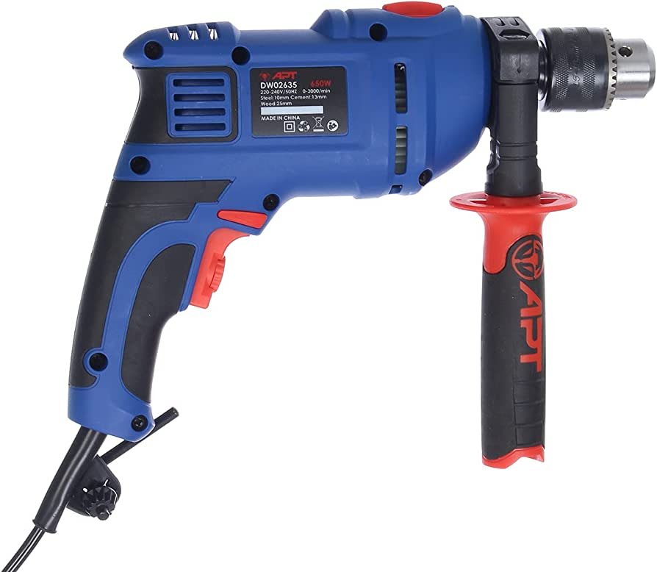

* تصميم صغير الحجم لتناسب عملية الثقب العلوي
* مفتاح إيقاف لثقب خارجي دقيق
* مقبض ناعم لمزيد من الراحة وتوفير للطاقة
* يعمل اتجاهين
* تشمل الملحقات الأساسية:
* 1 قطعة مقبض بمفتاح 13 ملم

**APT شنيور دقاق من اي بي تي 750– DW02645 وات اتجاهين**

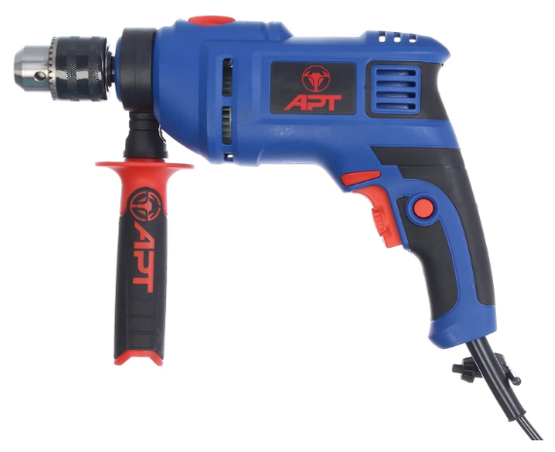

* تصميم صغير الحجم لتناسب عملية الثقب العلوي
* مفتاح إيقاف لثقب خارجي دقيق
* مقبض ناعم لمزيد من الراحة وتوفير للطاقة
* يعمل اتجاهين
* تشمل الملحقات الأساسية:
* 1 قطعة مقبض بمفتاح

هيلتي عدل 800 DW26QCC APT

## 

## **هيلتي عدل 800 APT DW2621**

## **Apt هيلتى شاكوش عدل - 800 وات - 26 ملى 1ظرف**

هيلتي عدل 800 APT DW2601

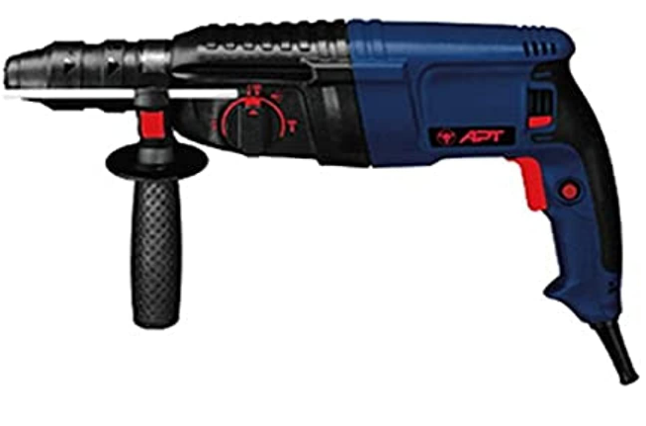777777777777777777777777777777777777777777777777777777

APT هيلتي 850وات DW26G-V2

هيلتي كوباية تكسير وتخريم من كسيبي شوب بمحرك 850 وات – ظرف التغيير السريع

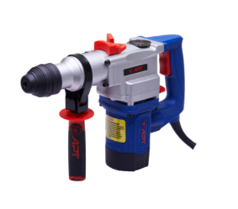SDS plus – السرعة : 900 لفة / دقيقة – قوة الطرق : 4.5 جول – مفتاح تحكم بالسرعة حسب الغرض المطلوب – مزود ب 3 وظائف طرق ،أزميل ، حفر بالطرق – مقياس للعمق لضمان الدقة في العمل – مقبض أمامي متعدد الأوضاع للتحكم الأفضل – سهولة تغيير شاربون الموتور – مرفق معه 3 بنط أصلية ، أجنة – مسمار – أنبوب تشحيم – كابل 3 متر – حقيبة متينة للحفاظ علي الأدوات وسهولة النقل.

هيلتي 1500وات APT DW36DT

هيلتي 1500وات APT DW36HTوش معدن

رقم الموديل: Z1CDW36DT، معرف المنتج الخارجي: 798735641، مصدر الطاقة: كهرباء، العلامة التجارية: ابت دريل، نوع المطرقة، نوع المثقاب: بدون مفتاح، حجم الظرف: لا يوجد، السرعة 2800 دورة في الدقيقة، وظيفة العكس: لا، سلكي، الجهد: 220 فولت، سرعة قابلة للتعديل: نعم، وظيفة المطرقة، نعم، نوع معرف المنتج الخارجي: EAN8، وظيفة البرغي: لا، اللون: أزرق من الشركة المصنّعة APT HAMMER DRILL 1500w مثقاب مطرقة بقوة 1500 واط من ايه بي تي مثقاب مطرقة من ايه بي تي بقوة 1500 واط هو أداة قوية مصممة للاستخدام اليومي. يمكن استخدامه على العديد من المواد. بفضل إعدادات السرعة القابلة للتعديل ووظيفة المطرقة، يتيح هذا المثقاب سهولة الاستخدام. يتطلب هذا المثقاب السلكي طاقة كهربائية بقوة 220 فولت لأداء فعال. تعديل السرعة يتيح لك مثقاب المطرقة من ايه بي تي ضبط السرعة بسهولة وفقًا لتفضيلاتك. بفضل وظائف المطرقة، يعد هذا المثقاب ممتازًا لأي عمل محدد. مثالي لجميع الوظائف تم تصميم مثقاب المطرقة بقوة 1500 واط من ايه بي تي للاستخدام على أنواع مختلفة من المواد، وهو خيار مثالي لجميع الوظائف. يتطلب هذا المثقاب طاقة كهربائية بقوة 220 فولت لأداء أفضل. بفضل مقبضه القوي، يضمن هذا المثقاب الاستخدام الآمن.

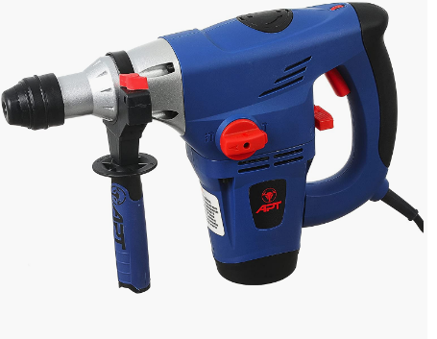

**هيلتي APT 1700 10كجم DW50A2-T**

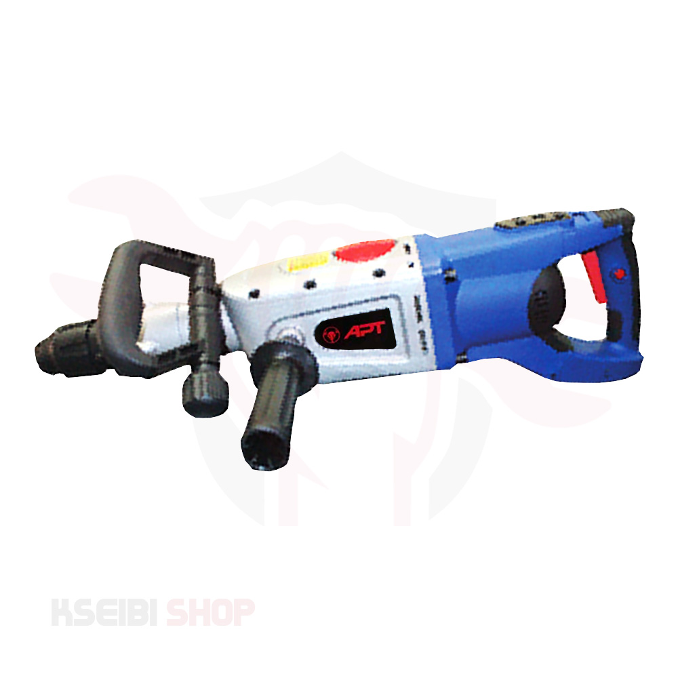

هيلتي تكسير APT DW10C 1010

هيلتي تكسير APT DW10C 1012

هيلتي تكسير APT DW10C 1013

هيلتي تكسير APT DW10C 1014

هيلتي تكسير APT DW10C 1015

هيلتي تكسير APT DW10C 1016

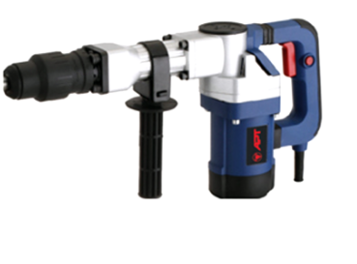

ميني كرافت APT 170وات DW06416

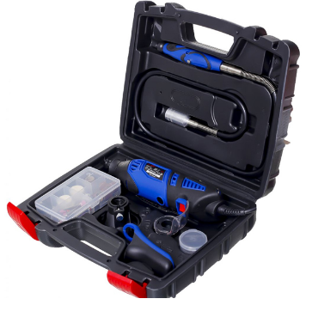

ميني كرافت 170 وات  
– جهاز مينى كرافت يعمل بسعة 170 واط مع سرعة قابلة للتعديل ديجيتال لتناسب العديد من المهام  
– المنتج يوفر استخدام الطاقة  
– يستخدم للأعمال الحرفية بمختلف المجالات ,حفر في الخشب,معادن وحديد او زجاج وغيرها.  
– طرف مساعد يتم تركيبه على الجهاز ,يعطي تحكم عالي جداً عند العمل على الامور الدقيقة والصغيرة الحجم نسبياً.  
– مقبض مريح للإمساك به بشكل جيد ومحكم، حيث إن جسم الجهاز خفيف الوزن ومتوائم جدا.  
– يأتى مع العديد من الملحقات المرفقة لمساعدتك في أداء مهام متعددة لأستخدامات الديكور ونقش على الأوعية وإبداع المجوهرات و شحذ السكاكين أو اللحام السلس ، النقش باللمس. ، حفر ثقوب أو مواد تلميع وكذلك المشغولات الخشبية.  
– شماعات يدوية مدمجة في ذيل الجهاز لتعليق الأدوات أثناء العمل أو الحفاظ عليها.  
– مقبض لين لتقليل الاهتزاز وإتاحة التحكم بشكل أفضل.

وش حماية مينى كرافت مع طوق لحماية شفرات المنشار ، وأقراص القطع ، وأدوات الجلخ ، والفرش الفولاذية وأدوات التلميع . ويتميز الجهاز بشاشه LCD لعرض السرعات وزرين + – لزيادة او تخفيض السرعه , مع شنطة التنقل و حفظ الاكسسوارات .

المواصفات الفنية :  
سرعة دواران الماتور : من 10000 الى 40000 فى الدقيقة  
محلق علبة اكسسوارات 37 قطعة

الموديل : DW06416

منشار صنيه 1200 APT 7"1/4 DW07220-V2

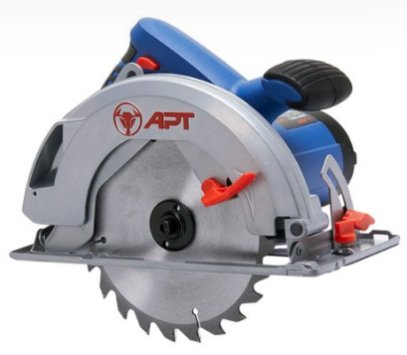

أي بى تى - APT DW07220-V2 منشار صينية 7 بوصة 1200 وات منشار صنية لجميع أعمال قص الأخشاب، مزود بموتور قوى للأعمال الشاقة وقص الاخشاب الصلبة ،مزود بمقبض أضافى أمامى لسهولة التحكم فى الجهاز أثناء العمل ولزيادة معدل الأمان أثناء العمل ، مزود بالية اخراج الغبار ومخلفات القص ،يعمل بشكل سريع على قص الاخشاب بكل سهولة سواء بشكل مستقيم او القص المائل.

فاره APT 560وات DW08300

فارة تفريز 14 مم 1300 وات 110 ملل + حامل APT ... فارة تفريز رابو 2250 وات 155 ملل + حامل apt. 0 جنيه. فارة كستير 82ملل 560 وات apt.

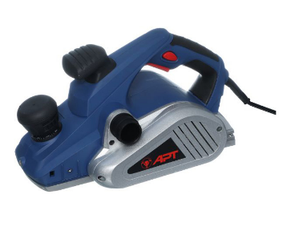

اركت APT 560 وات DW07405

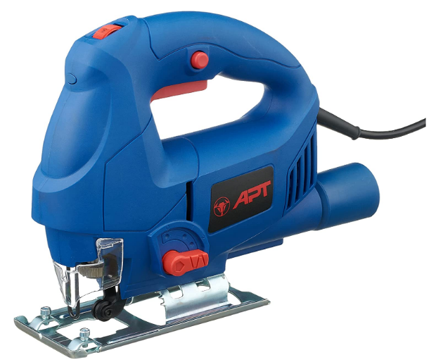

الفولت: 220 فولت  
الطاقة: 570 وات  
 عدد اللفات في الدقيقة من 3000 لفة فى الدقيقة  
قدرة القطع : 6.5 سم

اركت APT 800وات DW07455



* Jig saw 800 w 220 v
* Speed control
* Lock button
* Power switch
* Blade chuck
* Button for adjusting oscillation
* Jig saw 800 w 220 v
* Speed control
* Lock button
* Power switch
* Blade chuck
* Button for adjusting oscillation
* Dust extraction adapter
* Finger screw
* Bass plate
* Parallel fence
* Max sawing capactiy wood 110 mm‎- steel 10 mm

**حليه اليكتروني جسم معدن 440وات 6مم DW08528**

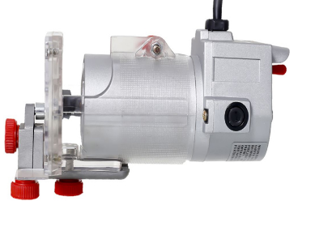

# حليه الكتروني جسم معدن 440 وات 6 مم-8 مم 10 APT DW08528

حليه الكتروني جسم معدن 440 وات 6 مم-8 مم 10 APT DW08528

**راوتر 2100 وات APT DW08490**

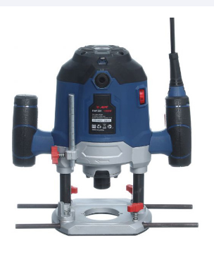

**بلاور APT 450 وات DW09320A**

رقم الموديل: DW09320A

النوع: منفاخ هواء

مصدر الطاقة: سلك كهربائي

العلامة التجارية: لا يوجد

تخلّص تمامًا من الغبار من جميع أركان وزوايا منزلك باستخدام منفاخ الهواء قدرة 450 وات من ايه بي تي. هذا المنفاخ مصنوع من مواد عالية الجودة لاستخدام دائم وموثوق به لسنوات عديدة. يتميز بمروحة لتوجيه الهواء في اتجاه واحد لجعل عملية التنظيف في غاية السهولة. يوفر لك المقـــبض المريح إمساكًا قويًا ومريحًا، مما يمنع فرص الانزلاق العرضي. يمكنك تعديل مستويات السرعة المختلفة حسبما يناسب جميع أنواع التنظيف التي ترغب فيها. بفضل عملية التشغيل منخفضة الضوضاء، يسمح لك منفاخ الهواء هذا بعملية استخدام مريحة.

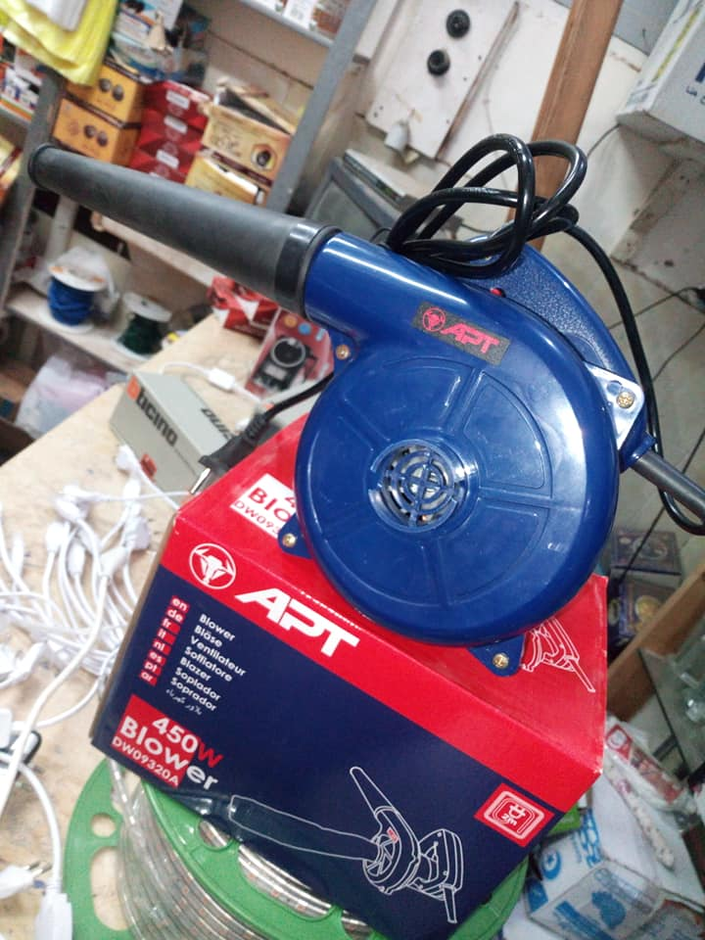مصنوعة من مواد عالية الجودة

صُنع منفاخ الهواء من مواد عالية الجودة لضمان سنوات عديدة من الاستخدام المتين والموثوق.

يزيل الغبار بشكل فعال

يتميز بمروحة تقوم بتوجيه الهواء في اتجاه واحد لسهولة التنظيف وإزالة الغبار من كل ركن من أركان منزلك.

مقبض مريح لإمساكٍ في غاية الراحة

يمتاز منفاخ الهواء هذا بقبضـــة مريحة لتوفير إمساكًا في غاية الراحة ومنع أي فرص لحدوث انزلاق عرضي.

**بلاور APT600 وات DW09370A**

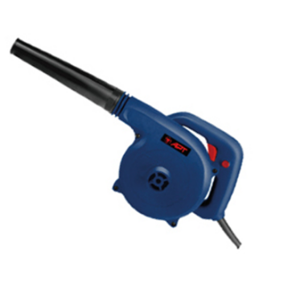

بلاور هواء شفط وطرد 600 وات متعدد السرعات يمكن تغيير السرعه من زر من ماركه APT هيفي ديوتي يحتوي علي انبوب بلاستيكي لطرد الهواء وشفط الاتربه من علي الاسطح وكيس للأتربه عند تشغيل اشتريه الان

**مسدس شمع APT 150 وات DW12150**

مسدس شمع 150 وات APT DW12150

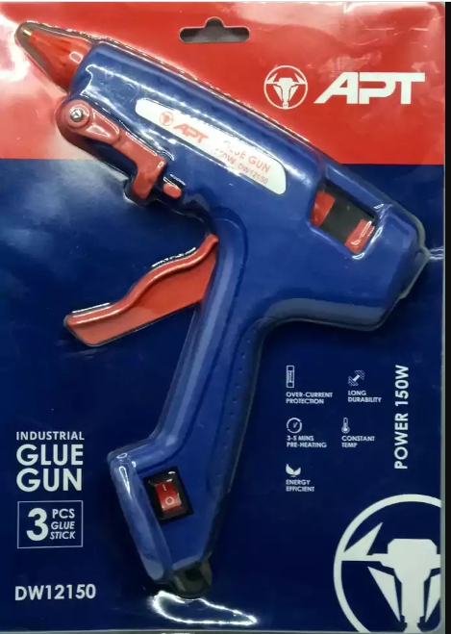

**مسدس تسخينAPT 1500 وات DW09220**

* Package thickness‎:‎ 28.8
* Package weight in KGs‎:‎ 1330
* Power Source‎:‎ Corded Electric
* Type‎:‎ Heat Guns
* Model Number‎:‎ DW 09220
* Package height‎:‎ 9.6
* Model Number‎:‎ DW 09220
* Type‎:‎ Heat Guns
* Power Source‎:‎ Corded Electric

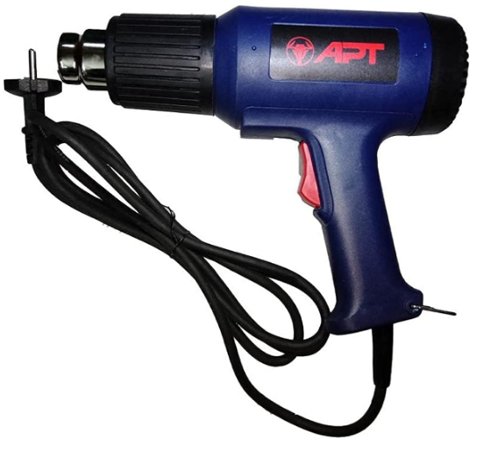

**مسدس تسخينAPT 2000وات DW09250**

مسدس تسخين 2000 وات APT DW09250



**ماكيته 2بطاريه APT 12 فولت DW15105**

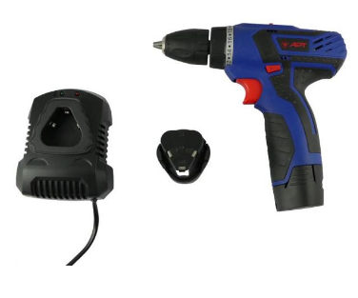[شنيور 2 بطاريه ليثيوم 12 فولت 30 نيوتن APT DW15105](https://toolsworldeg.com/product/--2-dw15105---10--li-12v30-nm-8vnfz)

**ماكيته 2بطاريه APT14.4 فولت DW15310**

شنيور بطارية 14.4 فولت 1.3 أمبير عزم 34 نيوتن  
ملحق عدد 2 بطارية 14.4 فولت ليثيوم أيون 1.3 أمبير

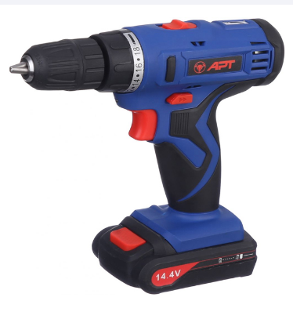

**ماكيته 2بطاريه APT18 فولت DW15515**

DW15515 5 Li 18.0 V/36N.m شنيور بطارية 2بطارية صينى

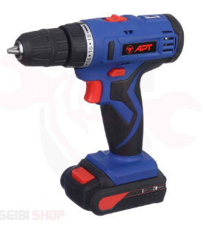

**ديسك قطعيه APT 10بوصه DW07743**

# ديسك قطعيه 2000 وات زوايا 10بوصه APT DW07743

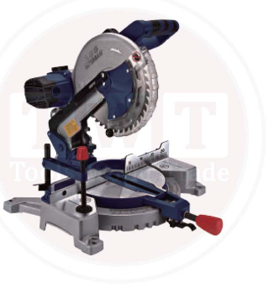

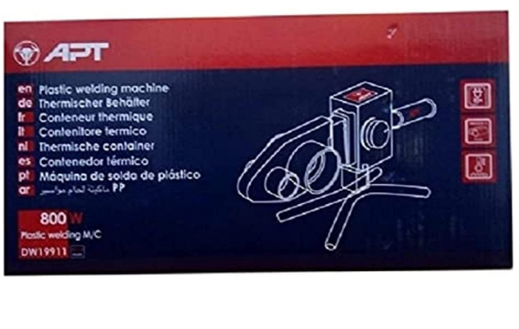**ماكينه لحام بولي APT 800 وات**

ماكينة لحام بولي APT

800 وات اقصي درجة حراره °300C

معه 6 لقم 20-25-32-40-50-63 mm

و حامل الماكينه

تسليم علي التجربه

الكميه محدوده

اسعار بدون منافس

ضمان سنتين

مركز صيانه معتمد 🛠

**ماكينه لحام بولي APT 2000وات**

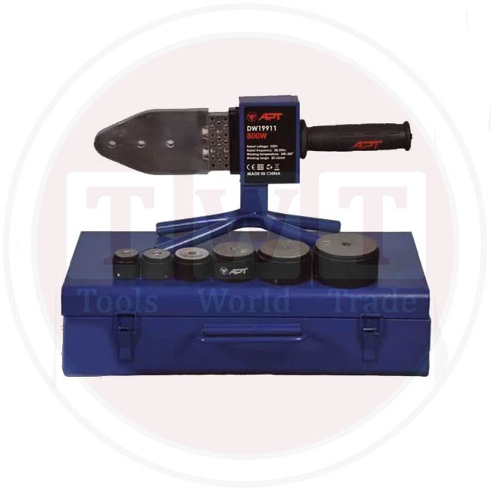

منها مكواة ومنها شنطة عدة

🧑‍🔧 توكيل ماكوتي 2000 واط لجميع المقاسات

🧑‍🔧 2 سخان حرارة عالية

🧑‍🔧 300 درجة مئوية تشتغل لحد 2 بوصة

🧑‍🔧 الكماليات بقي 👇

👈 حامل معدن

👈 6 لقم معزولين مقاسات مختلفة

👈 مقص بولي معدن سن صلب حامي جدا

👈 متر 3م بزرار توقف

👈 مفك قلاب وشين +حرف تي عشان تحرق بسهوله

👈 مفتاح ألن-كية

👈 جوانتي عزل حرارة

👈 شنطة معدن

👈 كتالوج+ضمان

**APT كوريك تمساح 1.5 طن**

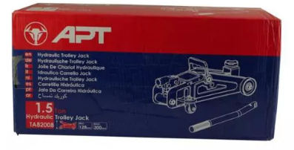

**APT كوريك تمساح 2 طن**

كوريك تمساح حمولة 2 طن لرفع السيارة معه شنطة لتقوم بحفظ الكوريك لا يأخذ مكان فى شنطة سيارت

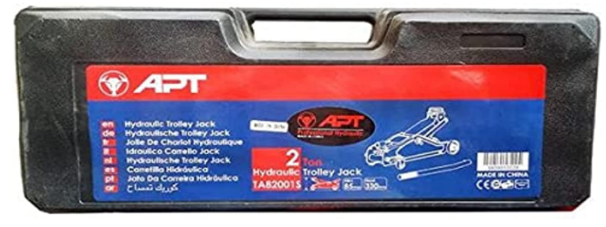**APT كوريك تمساح 3 طن**

كوريك تمساح 3طن 2بستم خدمة شاقة APT

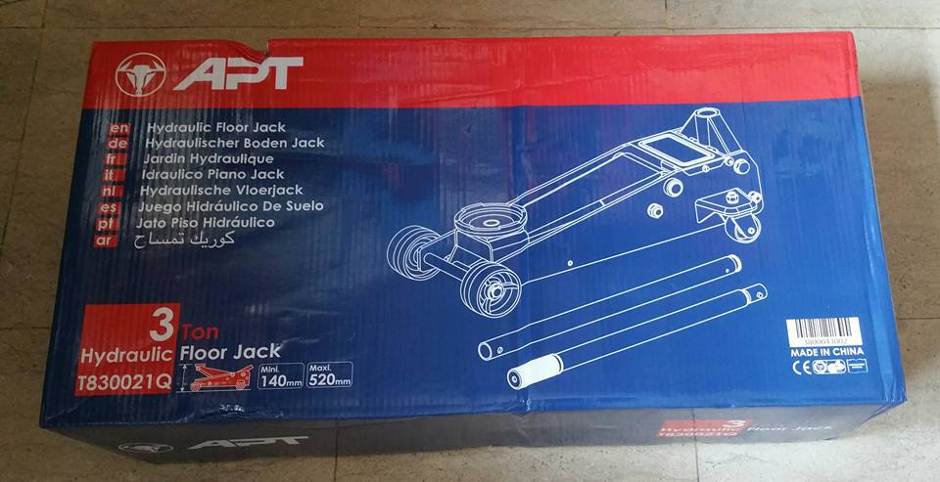

**هيلتي ماكس 1500 APT**

هيلتي شاكوش عدل 1500 وات - APT SDS PLUS للتكسير والتخريم ظرف عدلMAX وزن خفيف لسهوله التحكم APT هيلتي عدل 1500 وات بسعر مناسب متوفر

***الماركه : APT***

***مصدر الطاقه : الكهرباء***

**القدره : 1500 وات**

**الفولت : 220 فولت**

**التردد : 50 هيرتز**

**عدد اللفات : 850 ل/د**

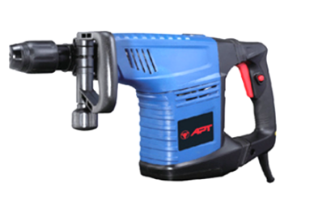

**حامل شنيور افقي**

**حامل شنيور قاعدة معدن عمق 65 مم APT DW55105**

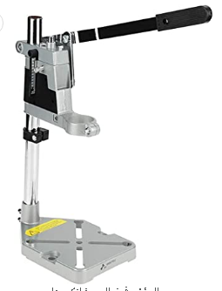

**كمبروسر 25لتر 1.5 حصان APT**

**كمبروسر هواء 25 لتر سير 1.5 حصان نحاس APT موديل SG1051**

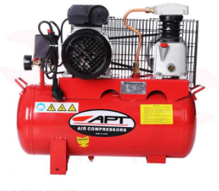

**كمبروسر 50لتر 2حصان APT**

كمبروسـر هواء 50 لتر

بقوة 2 حصان

ملفات نحاس

صنع في الصين

كمبرسور سعة الخزان 50 لتر

كمبرسور سعة الخزان 50 لتر بقوة 2 حصان كمبروسـر هواء 50 لترلدينا شركة APT

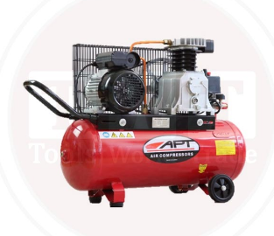

**دباسه هواء apt**

|  |  |
| --- | --- |
| دباسة هواء من APT مصنوعة بهيكل بوزن خفيف من الألمونيوم 1013J-DC407    |  | | --- | | تصميم مناسب للضغط السهل ونظام تحكم في العمق | |

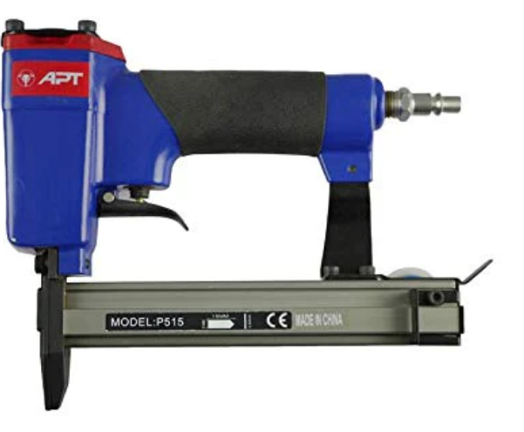

**ونش 1020 وات APT**

ونش ( بلانكو ) كهرباء 2 هوك 2 حركة  
الحمولة : 500 كيلو واير مزدوج 10 متر – 250 كيلو واير مفرد 20 متر  
القدرة : 1020 وات

الموديل : PA500A-20  
العلامة التجارية : ايه بي تي – APT

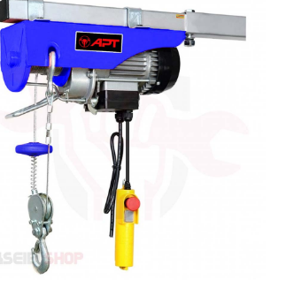

**ديسك 900 وات apt**

ديسك قطعية زوايا

القدرة : 900 وات

قطر السلاح : 7.1/4  بوصة

مقاس زاوية القطع :45 درجة

